Министерство науки и высшего образования Российской Федерации
Федеральное государственное автономное образовательное учреждение высшего образования
«Самарский НАЦИОНАЛЬНЫЙ ИССЛЕДОВАТЕЛЬСКИЙ УНИВЕРСИТЕТ
имени академика С.П. Королева»
__________________________________________________________________________________________

ПАРАЛЛЕЛЬНОЕ ПРОГРАММИРОВАНИЕ

Отчёт по лабораторной работе №1
ПРОГРАММА ПЕРЕМНОЖЕНИЯ ДВУХ МАТРИЦ

Фан Тхе Тинь
Группа 6213-100503D

Самара 2026

Цель работы
- Реализовать программу перемножения двух квадратных матриц на языке C++.
- Проверить корректность вычислений с использованием Python.
- Измерить время выполнения операции умножения матриц различного размера.
- Построить график зависимости времени выполнения от размера матрицы.

Исходный код решения
Программа реализована на языке C++ (файл lab_1.cpp).
Файл выполняет:
Создайте квадратную матрицу с размерами:
100, 200, 300, 400, 500, 1000
Сохраните входные данные в файл.(matrix_size_N.txt)
Python файл проверки: (main.py)
Этот файл выполняет следующие шаги:
Считывает входную матрицу
Умножает с помощью numpy.dot
Сравнивает результат с выводом C++
Выводит PASS/FAIL
Постраивает график
Сохраняет график как “graphic_time.png”.

Результаты экспериментов
Файл:”timing_results.txt”
Содержит измеренное время выполнения для каждого размера матрицы.На основе этих данных построен график зависимости времени от размера.
Вставить изображение: “graphic_time.png”.

Выводы
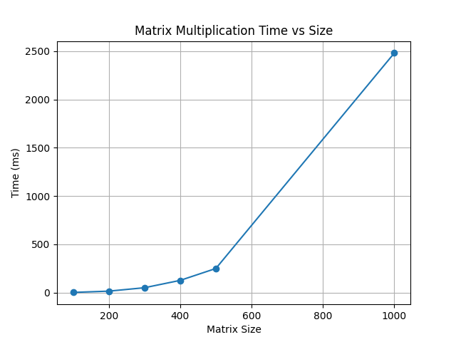
Рисунок 6 – График зависимости времени перемножения матриц от их размера.

Вывод: Линейность графика хорошо отражает временную сложность умножения матриц, предполагая, что выполнение умножения матриц большого размера может потребовать больше времени вычислений.

